Приложение 2. Конспекты уроков и внеклассных мероприятий

Ярцевская муниципальная средняя (полная) общеобразовательная школа №7

**Интегрированный урок в 4 классе на тему: «Стихи русских поэтов об осени. Осенний пейзаж»**

(Литературное чтение, изобразительное искусство).

Учитель: Аленькина

Татьяна Геннадьевна

**Тема:** Стихи русских поэтов об осени. Осенний пейзаж.

**Цели:**

**-** пополнить поэтический кругозор учащихся новыми стихами об осени;

- дать более глубокое представление о красоте этого жанра;  
- применить на практике полученные знания о свойствах цвета и закрепить

навыки по смешению цветов;

- развивать творческие способности учащихся.

**Задачи:**

- обучение работе по представлению на заданную тему;

- развитие зрительной памяти и образного мышления;

- воспитание чувства прекрасного, любви к родной природе.

**Оборудование:**

- репродукции художников – пейзажистов: И. Шишкина, И Левитана;

- фотоматериалы;

- книжная выставка об осени;

- выставка работ учащихся «Золотая осень»;

- дидактический материал со стихами об осени разных поэтов;

- творческие работы учащихся;

- бумага, акварель, кисти, палитра, ластик, карандаш, баночка с водой;

- грамзапись П.И. Чайковский «Времена года».

**Ход урока.**

1. Организационный момент.
2. **Лит. чтение.** Вступительное слово учителя:

Ребята, сегодня у нас необычный урок. В нем переплетутся два предмета – литературное чтение и изобразительное искусство. Мы будем читать, рисовать, слушать, запоминать, учиться чувствовать красоту. Тема нашего урока: «Стихи русских поэтов об осени. Осенний пейзаж».

Осень - удивительное время года! Ощутить это нам помогут фотографии, изображающие осеннюю природу. Рассмотрите их. Как красива природа в это время года! Мы как будто очутились в осеннем царстве.

Давайте вспомним приметы осени. ( Дни стали короче, ночи длиннее. Стало холоднее. Деревья меняют свой наряд. Птицы улетают в теплые края.)

Эта пора с давних пор притягивала внимание поэтов, художников, музыкантов.

Приглашаю вас принять участие в викторине по стихотворениям с которыми вы уже знакомы.

1. Нивы сжаты, рощи голы,

От воды туман и сырость.

Колесом за сини горы

Солнце тихое скатилось. (С. Есенин)

1. Унылая пора! Очей очарованье!

Приятна мне твоя прощальная краса –

Люблю я пышное природы увяданье… (А.С. Пушкин «Осень»)

1. И вот сентябрь! И вечер года к нам

Подходит. На поля и горы

Уже мороз бросает по утрам

Свои сребристые узоры. («Осень» Е. Баратынский)

1. Лес, точно терм расписной,

Лиловый, золотой, багряный,

Веселой, пестрою стеной

Стоит над светлою поляной. («Листопад» И. Бунин)

1. Листья в поле пожелтели,

И кружатся и летят;

Лишь в бору поникли ели

Зелень мрачную хранят. («Осень» М. Лермонтов)

1. Октябрь уже наступил – уж роща стряхает

Последние листы с нагих своих ветвей;

Дохнул осенний хлад, дорога промерзает,

Журча, еще бежит за мельницей ручей. ( А.С. Пушкин)

1. Уж небо осенью дышало,

Уж реже солнышко блистало,

Короче становился день.

Лесов таинственная сень

С печальным шумом обнажалась. ( А.С. Пушкин)

Молодцы! Ребята!

1. **Изобразительное искусство.** Сейчас прозвучало много красивых поэтических строк об осени. Но к изображению осени обращаются не только поэты, но и художники. (Открываю шторки, на доске выставлены репродукции картин И. И. Левитана, И. И. Шишкина). Внимательно посмотрите на эти репродукции, нравятся ли они вам? Как называется работа художника, где изображена природа? (Пейзаж). Давайте вспомним элементы пейзажа. (Первый, второй планы, линия горизонта…). Все вы, конечно, бывали в лесу, парке. И с первого взгляда все деревья одинаковы – есть ствол, ветви, листья, но каждое все-таки обладает своим неповторимым обликом. Рядом растут и могучий дуб, стройная береза, и трепетная осина, и пушистая елочка. Теперь вы должны хорошо подумать и решить каждый для себя, какой вид пейзажа вы нарисуете.

Помимо поэтов и художников к теме осени обращались композиторы. Как помощь к вашей работе прозвучит музыка великого композитора П.И. Чайковского. Из цикла «Времена года», слушаем «Осень».

1. Практическая часть. ( Выполнение пейзажа в карандаше) 15 – 20 минут.
2. **Физкультминутка.**
3. **Лит. чтение.** Такое явление как листопад бывает только осенью. Красота его в буйном разноцветье осенних листьев. Вот и сейчас подул ветер, сорвал листья с деревьев, закрутил их вихрем в хороводе и опустил их на парты. Посмотрите на эти листья они немного волшебные. На обратной стороне каждого из них стихотворение, посвященное осени. Давайте послушаем некоторые из них. (Дети читают с листьев стихи)

1. Сентябрь. Николай Семенов.

Горизонт – белесо-синий,

Встала поздняя заря

Зреет осень желтой дыней

Под лугами сентября

Спит туман в лесном овраге

Туговатый на подъем,

Опустел ребячий лагерь,

Как засохший водоем.

Над речными омутами

Сиротливо без людей,

И пейзажу не хватает

Белогрудых лебедей.

Молодой осинник розов

От макушки до земли

Приближение морозов

Объявляют журавли.

А покамест суд да дело

У рябиновых костров

Гастролирует капелла

Разгулявшихся дроздов.

1. Осеннее. Виктор Боков.

В поле колкое жнивье

В небо выставило спицы

Гнезда – больше не жилье,

Не жильцы в них больше птицы.

Ходит ветер по стерне

По соломенной подстилке

Завывают в шестерне

В барабане молотилки.

Отдыхать земля легла

И опять затяжелела,

Что она для нас могла,

То она не пожалела.

Под навесами плуги,

Поле. Даль. Засохший донник.

Там грачиные круги,

Журавлиный треугольник.

Всюду кончен обмолот,

В закромах зерно осело.

В думах все наоборот

Ждали жатвы – ждем посева.

1. Поздней осенью. В. Берестов.

Спит орешник у лесной сторожки

Желтая листва лежит вокруг

А на голых веточках сережки,

Зеленея, выглянули вдруг.

Завязались почки на сирени

Озими доверчиво – нежны.

В тишине задумчиво – осенней

Бродят соки будущей весны.

1. Н. Заболцкий.

Сыплет дождик больше горошины,

Рвется ветер, и даль нечиста.

Закрывается тополь взъерошенный

Серебристой изнанкой листа

Но взгляни: сквозь отверстие облака,

Как сквозь арку из каменных плит,

Это царство тумана и морока

Первый луч, пробиваясь, летит.

1. Ю. Друнина.

Стал молчаливым лес отныне

И грусть разлита в тишине.

Бреду одна в лесной пустыне,

Кипенья лета жалко мне,

Но вот другое обаянье

Меня в другой берет полон:

То обаянье увяданья –

Осенний сон, осенний сон.

1. Осень. Н. Старшинов.

Налетели ветры севера

Наступили холода,

А меня сегодня радует

Незамерзшая вода.

Рыжий лес шумит над озером,

Дни погожие зовет.

Листья кружатся и падают

В отраженный небосвод.

А идти ко дну шершавые,

Не желают,

Не хотят…

Так по озеру и плавают,

Словно выводки утят.

1. Е. Баратынский.

И вот сентябрь! Замедля свой восход,

Сияньем слабым солнце блещет,

И луч его в зеркале зыбком вод

Неверным золотом трепещет.

Седая мгла вьется, вокруг холмов;

Росой затоплены равнины;

Желтеет сень кудрявая дубов,

И красен круглый лист осины.

Умолкли птиц живые голоса,

Безмолвен лес, беззвучны небеса!

1. Урок листопада. В. Берестов.

«А дальше, ребята, урок листопада,

Поэтому в класс возвращаться не надо.

Звонок прозвенит – одевайтесь скорей

И ждите меня возле школьных дверей».

И парами, парами следом за нею,

За милой учительницей своею,

Торжественно мы покидаем село.

А в лужи с лужаек листвы намело.

«Глядите! На елочках темных в подлеске

Кленовые звезды горят, как подвески.

Нагнитесь за самым красивым листом

В прожилках малиновых на золотом.

Запомните все, как земля засыпает,

Как ветер листвою ее засыпает».

А в роще кленовой светлей и светлей –

Все новые листья слетают с ветвей.

1. Т. Литвинова.

Листва облюбовала желтый цвет,

И от него везде светло и сухо.

А осень еще вовсе не старуха –

Чудачит и ребячится в листве.

И кажется: природа так проста,

Что, хоть мы в том совсем не виноваты,

Стихи о ней звучат витиевато

При шорохе осеннего листа.

(Чтение стихов проходит в форме конкурса. Ребята оценивают выступления осенними листьями: красный – 5, желтый – 3, зеленый – 4. Победителям вручаются призы.)

- Вам понравились стихи?

- Чем они вам понравились? (Образные выражения, сравнения, красота слога).

- Приведите примеры образных выражений и сравнений, олицетворений. (Ветер гуляет. Листва облюбовала. Осень – старуха.)

Сравнение – Листья плавают, словно выводки утят.

Образные выражения: Осень в шубу желтую одета. Тополь взъерошенный.

Молодцы! Вы хорошо поработали. Мы много успели сделать. Настало время отдохнуть. А впереди нас ждет работа.

1. **Продолжение работы.**

Сочинение стихов.

Какие отличительные особенности есть у стихов? (Ритм, рифма, образные слова и выражения).

А теперь я приглашаю вас сочинить стихи по рифмам.

Лист последний опадает.

…………….....наступает.

Вот и птицы улетают.

……………….наступает.

Гуляет осень по лесам.

…………………. там.

Уже реже солнышко сияет.

………………… разгоняет.

Прекрасен осени наряд.

………………… подряд.

Возможный вариант:

Лист последний опадает.

Значит, осень наступает.

Вот и птицы улетают.

Значит, осень наступает.

Гуляет осень по лесам.

И мы гуляем с нею там.

Уж реже солнышко сияет.

Но все же тучи разгоняет.

Прекрасен осени наряд.

И радует он всех подряд.

VIII. Итог урока.

О каком времени годы мы говорили?

Что показалось для вас необычным?

Что получилось легко?

1. Дом. задание.

Подготовить выразительное чтение стихов об осени.

***2-ой урок***

1. Организационный момент.
2. **Лит. чтение.** Послушайте стихотворение

Осень на опушке З. Федоровская

Краски разводила,

По листве тихонько

Кистью проводила.

Пожелтел орешник,

И зардели клены.

В пурпуре осинки,

Только дуб зеленый.

Утешает осень:

Не жалейте лета!

Посмотрите, роща

В золото одета.

Какие точные выражения нашли поэты. Они доносят красоту природы в словах.

1. **Изобразительное искусство.**

А художник эту красоту передает красками. И сейчас вам предстоит продолжить начатую композицию в цвете. Подумайте и назовите те цвета красок, которые вам помогут при изображении в цвете осеннего пейзажа. Природа в зависимости от того, идет ли дождь, светит ли солнце, выглядит по-разному. И вы можете нарисовать осень каждый по-своему: в пасмурный или солнечный день. Ведь у природы нет плохой погоды, а передать это помогает вдохновение – такое состояние, когда кисть сама пишет. При работе красками вам опять поможет музыка.

1. Практическая часть (выполнение пейзажа в цвете 15-20 минут)
2. Подошла к концу наша работа. Подведем итог и организуем выставку наиболее удачных работ. Все старались! С работой вы справились хорошо. Рисунки получились с разными сюжетами, но одинаково удачные, потому что вы прониклись волшебным обаянием осени. И всех вас посетило вдохновение.
3. **Физкультминутка.**
4. **Лит. чтение.** Работы, конечно, получились красивые. У нас еще остались кленовые листья, которые не до конца использовали свою волшебную силу. Найдите в них поэтическое сопровождение пейзажам. А может быть, кто-то смелый захочет найти такое сопровождение в своем сочинении.

Поэтическое сопровождение к пейзажам.

1. Скинуло кафтан зеленый лето, Д. Кедрин

Отсвистели жаворонки всласть.

Осень, в шубу желтую одета,

По лесам с метелкою прошлась.

1. Словно нехотя, падают листья, Р. Гамзатов

И пылает огнем мишмула.

Всюду шкуры расстелены лисьи:

Вот и осень пришла.

С тихой грустью красотка щебечет,

Уронила пушинку с крыла.

И цветы догорают, как свечи:

Вот и осень пришла.

1. Ветер тучи гонит,

Ветер в трубах стонет

Дождь косой, холодный

По стеклу стучит.

На дорогах лужи

Морщатся от стужи.

Под навесом прячутся

Грустные грачи

1. Пришла на рассвете

На миг не пришла,

Вокруг огляделась,

И сразу за дело:

Калину с рябиной

Раскрасила густо;

На крепких зубах

Захрустела капустой;

Курчавую озимь

Ковром расстелила;

В далекий полет

Журавлей проводила.

1. Итоги урока.

Молодцы, ребята. Хорошо поработали. Вы были внимательны, все запомнили. Тогда ответьте на вопросы.

Стихи каких поэтов сегодня прозвучали?

Музыку какого композитора слушали?

С репродукциями каких художников встречались?

Какой общей теме были посвящены стихи, музыка, репродукции?

Чему научились на уроке? ( Рисовать осенний пейзаж, читать стихи, слушать музыку.)

1. Оценки за урок.
2. Дом. задание.

Выучить наизусть стихотворение об осени.

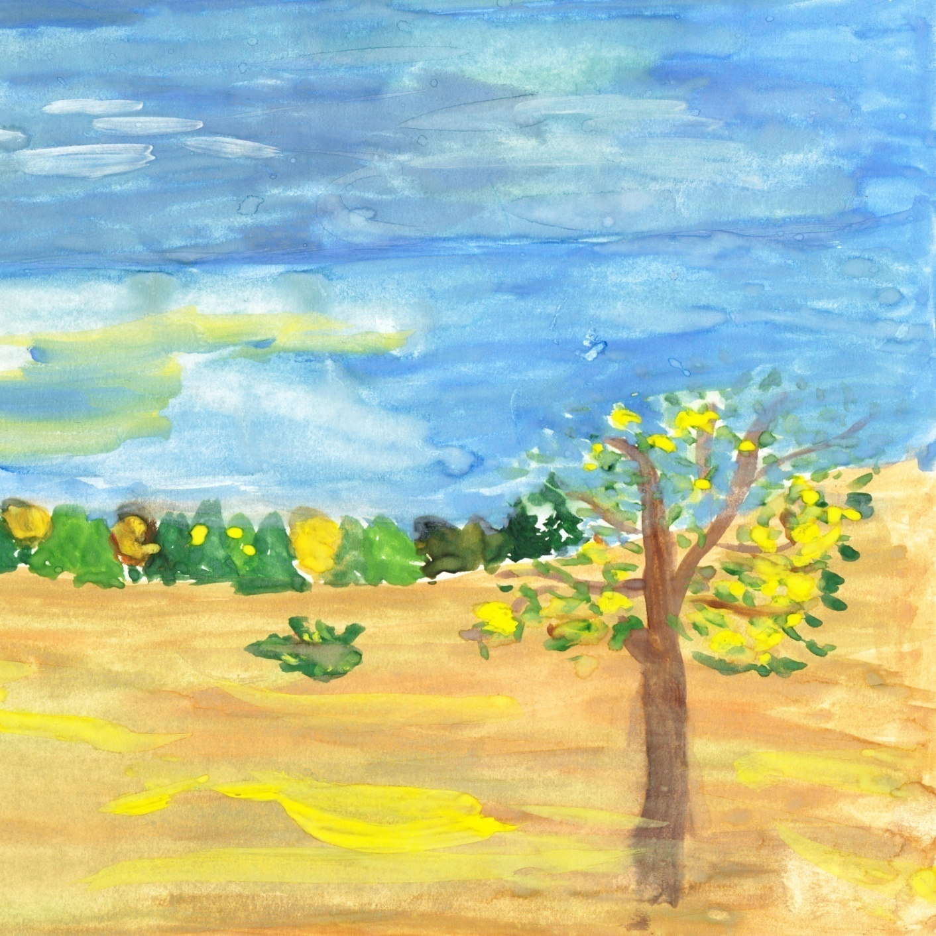

Гринюк Катя

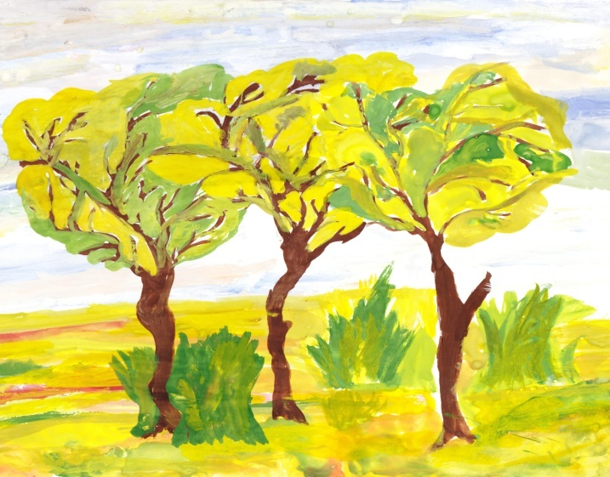

Сафарова Джамиля

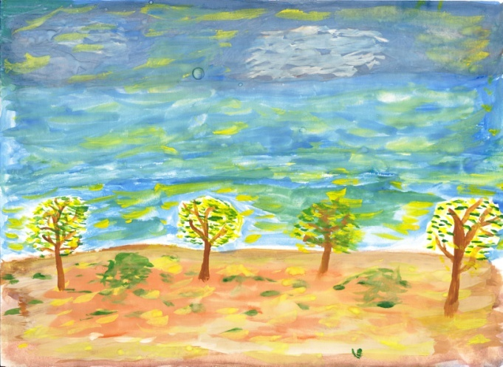

Голубева Елена